 | 项 目 | 定位模板
 | 对应机型 | AB-1360折带机（半自动）
 | 目 的 | 定位增加缝纫产能
发行公司 | 东莞市铭鑫机械设备有限公司
发行时间 | 2017\11\16 | 姓名
改良次数 | 2 | 改良内容 | 定位螺丝孔
AB-1360定位模板
◆CAD(DXF)文件，压缩文件，解压后使用
◆其它机型不可用
◆鞋型不同，定位面料板不可通用，需要自行修改，文档只能作为修改参数

简 图
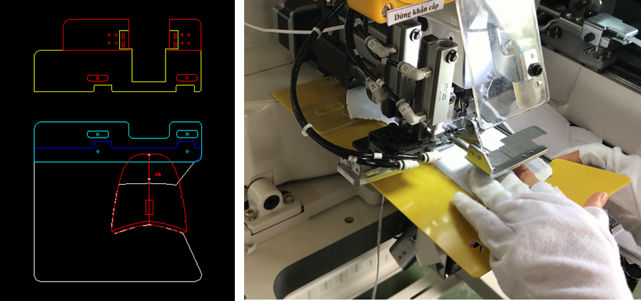

【编辑用文件】
备注：
1、双击文件＞打开＞解压到你要保存的文件夹＞用CAD打开
2、需要其它资料请登入http://dgmxjs.com技术支援，资料下载，如有疑问请联系我们

